Рисование во воображению «Город будущего». 2 год обучения.
Наверное, каждый из нас по-своему представляет себе город будущего. Какие они, города будущего? Может быть, будущее за огромными мега-городами, застроенными огромными небоскребами?
Можно попробовать нарисовать такой город. Для этого нам понадобится лист белой или слегка тонированной рисовальной бумаги, карандаш М или ТМ, ластик.
Для того, чтобы прямые линии были четкими, можно воспользоваться линейкой.
Итак, начнем с того, что нарисуем разной величины вертикальные прямоугольники как основу для рисунка зданий на переднем плане.
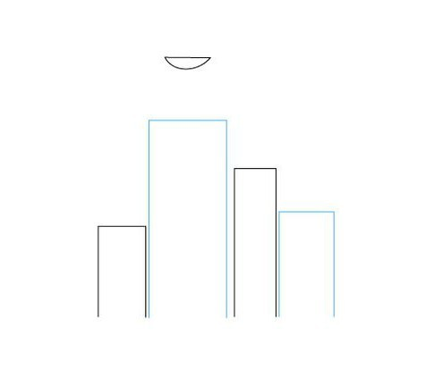
Добавляем прямоугольные здания, расположенные на заднем плане и рисуем вышку на одном из небоскребов.
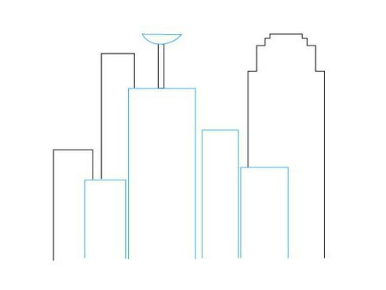
Следующий этап - прорисовываем архитектурные детали, оконные проемы.
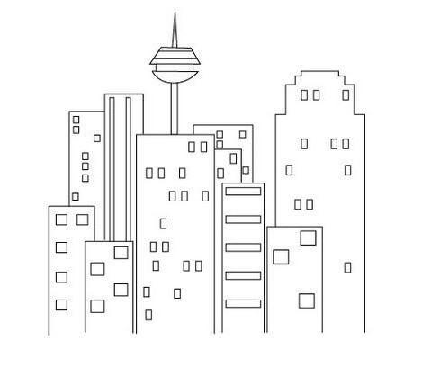
Рисунок города будущего готов.
Теперь его можно оставить как графическую композицию или раскрасить карандашами или красками.
Есть еще много вариантов рисования города будущего, вы можете придумать свой.
Вот например, город будущего, где очень много зелени и интересных фонтанов:
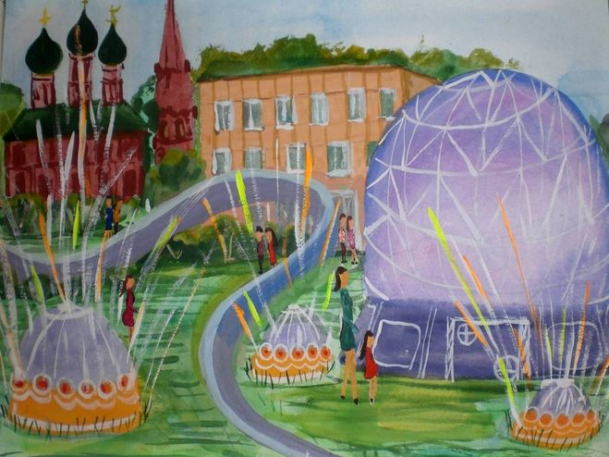
Город будущего - это пока еще фантастика, поэтому можно легко придумывать разные элементы. Например, вариант музыкального города будущего:
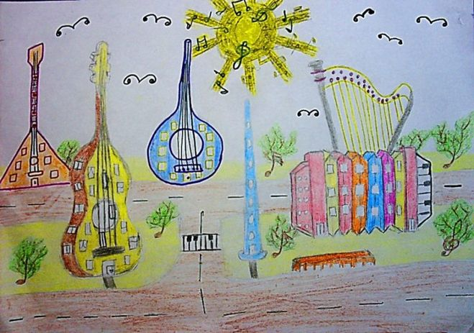
Можно изобразить летающие автобусы и прочие транспортные средства, которые напоминают по виду летающие тарелки. Или нарисовать огромные здания, которые получают энергию от солнца:
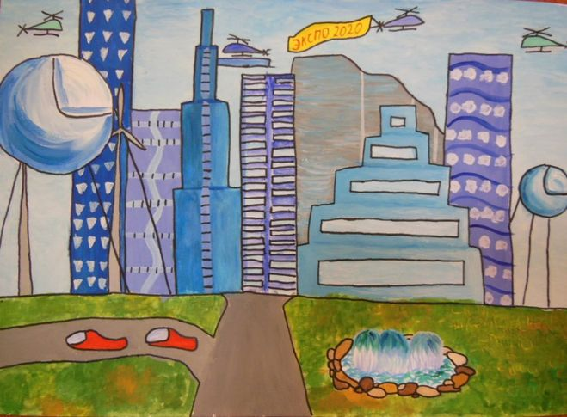
Здания могут быть в виде конусов, трапеций, иметь несколько выступов, непривычный наклон. На небе можно изобразить летающий транспорт. Он необязательно должен быть похож на НЛО, можно нарисовать просто прозрачные стеклянные шары с парой сидений. Много зелени, много пространства. Человек использует в основном энергию солнца, ветра, и, возможно, чего-то еще. Деревья будут расти не внизу, а наверху, например, на крышах зданий:
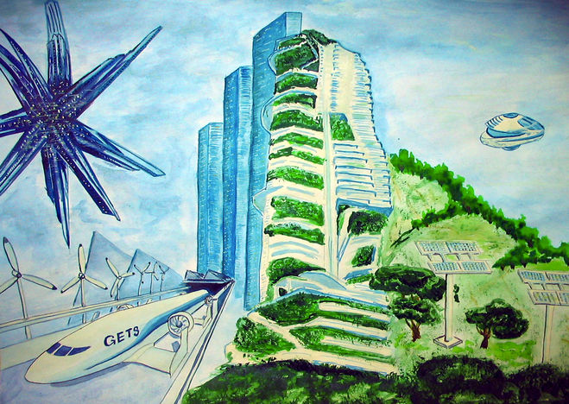
Можно нарисовать город будущего и вот так:
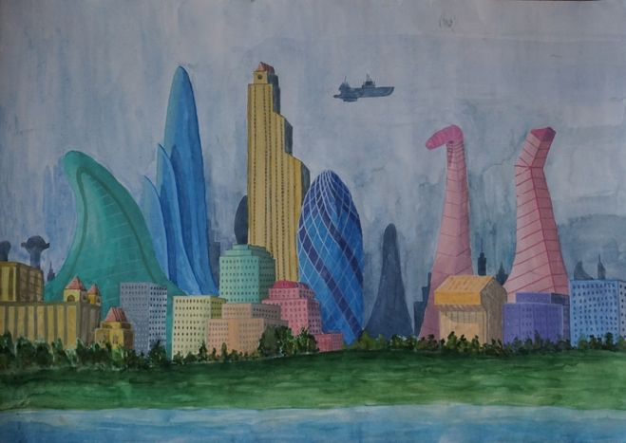
Или вот так:
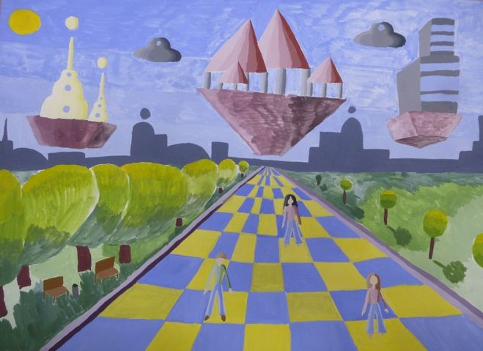
А вот рисунок посложнее. Фантазируйте на здоровье!
